Додаток 1. Набір карток для поділу на групи з відповідними написами або ілюстраціями до них: “sushi”, “hamburger”, “fish and chips”, “borsch”, “pasta”, “American”, “Ukrainian”, “Japan”, “English”, “Italian”.
Додаток 2. Варіант рефлексійного кубика Блума для проведення етапу дебрифінга
Додаток 1
Картки для поділу на групи
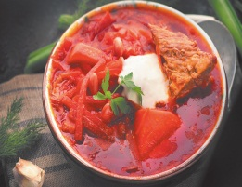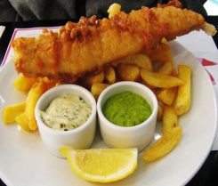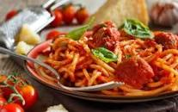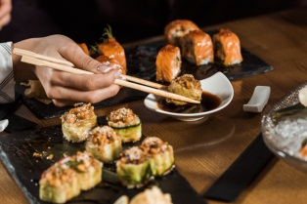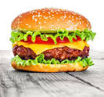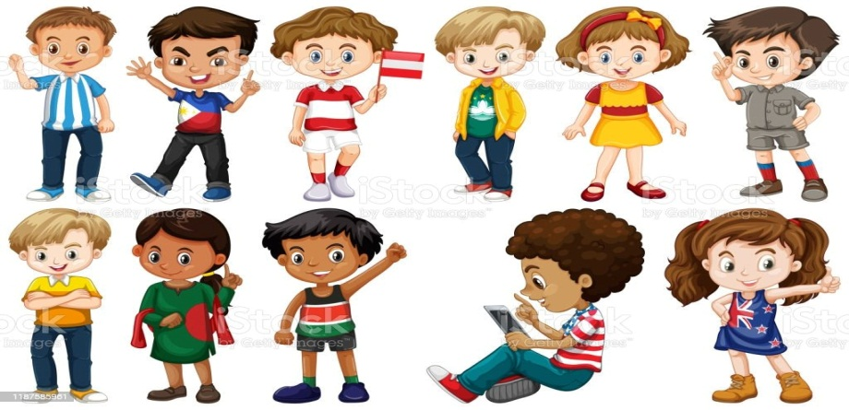
Додаток 2
Рефлексійний кубик Блума для дебрифінга (можна вписувати інші варіанти запитань)
